Colchicum autumnale, Herbstzeitlose
[Colchicaceae, Herbstzeitlosengewächse]

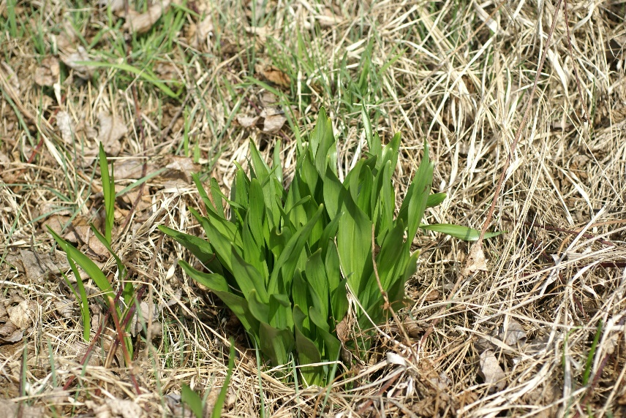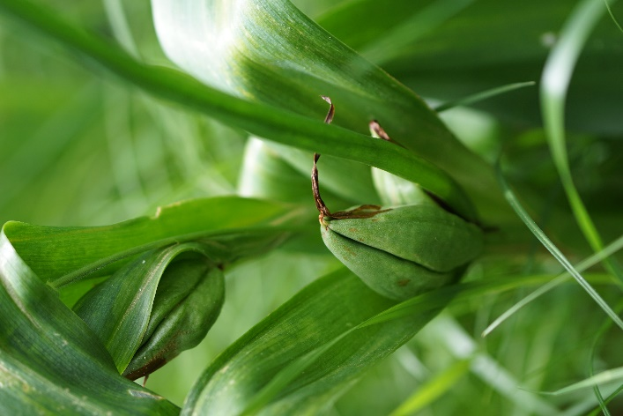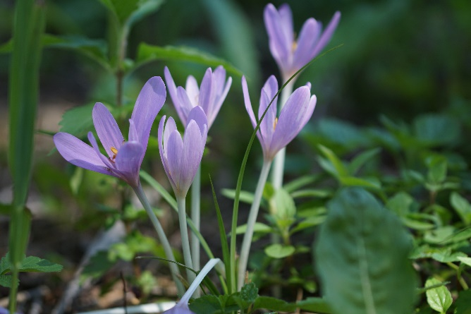

Merkmale: Diese ausdauernde Art erreicht eine Höhe von 5-30 cm und ist aufgrund ihres Colchizingehalts sehr stark giftig, da es als Mitosehemmer im Zellstoffwechsel wirkt. Die Blätter erscheinen im Frühjahr und die Blüten erscheinen blattlos im Herbst. Leider kommt es immer wieder vor, dass Laien die Blätter der Herbstzeitlosen mit denen des Bärlauchs verwechseln.
Die glänzenden, zungenförmigen Blätter erscheinen im Frühjahr mit der 3-fächrigen, vielsamigen Kapselfrucht.
Die lila-rosa farbenen Blüten bestehen aus 6 Perigonblättern, die unten zu einer Röhre verwachsen sind. Darin befinden sich 6 Staubblätte und 3 Griffel.
Ökologie: Colchicum autumnale ist eine kalkliebende Art, die auf frischen Fettwiesen und in Auwäldern vorkommt.
Blütezeit: August bis November (sehr selten nochmals Februar bis März)
Höhenstufe: collin bis subalpin
Rote Liste Nordtirol¹: LC
Rote Liste Osttirol¹: LC
Rote Liste Österreich²: LC
L | T | K | F | R | N | S
6 | 5 | 4 | 6 | 7 | 5 | 0

Zeigerwerte:

